МДК.05.02. Технология контроля соответствия и надёжности
устройств и функциональных блоков
мехатронных и автоматических устройств , и систем управления.
(ГОСТ 14691-69)
1 Классификация гидро- и пневмоприводов мехатронных модулей. Схемы включения. Режимы работы приводов 18часов.

- Кv - Пропускная способность распределителя определяетмся в м3/ч?
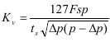
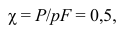

05.02.14/01

2) F – площадь поршня, м2 влияет на Kv обратнопропорционально или прямопрпорционально?
- s – ход поршня, м влияет на Kv обратнопропорционально или прямопрпорционально?
- ts – заданное время перемещения поршня зазается или расчитывается?, с;
- р – абсолютное рабочее давление, Мпа магистрали обусловлено номинальным давлением ?;
- ∆р – перепад давления на распределителе, Мпа зависит от атмосферного давления?.
- Р – постоянная сила сопротивления перемещению штока — на котором нагрузка или холостой год?
8) Почему значение ∆р = от 0,03 до 0,08 Мпа?
9) Если Кv выбираеть с запасом – уменьшить ∆р до 0,015 Мпа можно? Но не менее или не более?
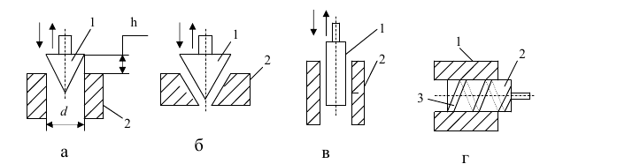

а – типа конус-втулка;
б – типа конус-конус;
в – типа втулка-поршень;
г – с винтовой канавкой.
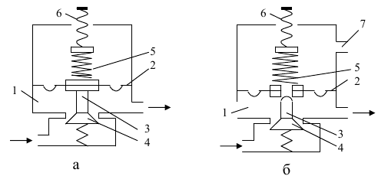
- Какой вариант надежнее? а) б) в) г)?

а – без сброса воздуха;
б – со сбросом воздуха.
11) Для чего нужен со сбросом воздуха?

05.02.14/01

а) последовательная; б) параллельная

- Для чего необходимо знать пропускную способность распределителей?:
- если известны пропускная способность распределителей то можно подобрать компрессор?
- Радиус магистрали влияет на пропускную способность?
- Номинальное давление влияет на пропускную способность в магистрали ?

